Чудесные палочки в совместной деятельности!
Мои дети младшей группы очень любят играть со счётными палочками. Во-первых, палочки живут в волшебных домиках, они стучат и хотят выбраться наружу и поиграть. Малыши сначала выкладывают хаотичные и самые простые изображения. А мы, взрослые, можем им помочь удивиться и увидеть реальные предметы: заборчики, дорожки, лесенки, домики, деревья и т. д. Для развития произвольного внимания использую задания типа: "Выложи такую же фигуру", "Сделай такой же предмет, как у меня", "Отгадай на что похоже". В таких играх развивается моторика, сенсорные процессы, внимание, речь, воображение, математические представления о форме, количествах и пространстве.
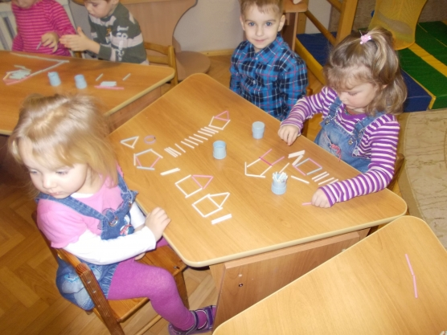
И, конечно же, после игры все чудесные палочки-человечки должны вернуться в свой родной домик. Это приводит ребёнка к пониманию, что мир упорядочен и у каждого предмета есть своё место! Универсальность игры состоит ещё и в том, что такие же чудесные палочки встречаются в природе и поэтому в такие игры можно играть на прогулке!
Предлагаю эти игры дарить детям в виде эмоциональных пятиминуток!

